
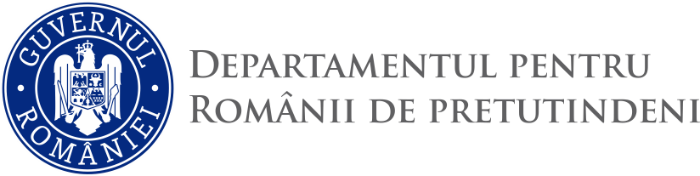

Comunicat de presă
ReCelebRo – Pe urmele românilor cunoscuți din Franța
Încheierea evenimentelor de lansare a noii versiuni a aplicației și a site-ului Celebro
Asociația culturală Celebro anunță încheierea cu succes a proiectului „ReCelebRo – Pe urmele românilor cunoscuți din Franța”, desfășurat în perioada mai – noiembrie 2025, proiect finanțat de Departamentul pentru Românii de Pretutindeni. Proiectul a beneficiat de o finanțare în valoare de 75.000 lei.
Noua versiune a aplicației mobile Celebro a fost lansată oficial în cadrul a două seri de prezentare, la Paris și la Nisa, reunind un public numeros și entuziast, interesat de istoria și patrimoniul cultural românesc din Franța. Aplicația propune, de curând, un conținut îmbogățit, extins către mai multe orașe franceze, oferind utilizatorilor o hartă interactivă a locurilor marcate de prezența personalităților românești. Pe site-ul oficial al proiectului – www.celebroapp.com – au fost publicate interviuri și articole dedicate românilor de astăzi din Franța, contribuind la construirea unui pod simbolic între trecut și prezent, între generații și comunități.
Celebro mulțumește tuturor partenerilor instituționali și asociațiilor care au sprijinit acest demers și invită publicul să descopere în continuare patrimoniul românesc din diaspora prin intermediul aplicației și al platformei online. Am avut sprijinul Ambasadei României în Franța, care a inițiat realizarea acestei noi versiuni a aplicației, al Consulatului Onorific al României la Nisa, al catedrei ‘Dimitrie Cantemir’ precum și al asociațiilor Cosmose, Arche Culturelle, Liga Studenților Români din Străinătate și Ciné 7 Arts. Menționăm și asociația Romanian IT care a contribuit la crearea versiunilor inițiale ale aplicațiilor, în 2018, Institutul Cultural Român din Paris și compania One Logic, aceasta din urmă dezvoltând actuala versiune.
În contextul aniversării a 145 de ani de relații diplomatice între România și Franța, acest proiect a devenit un prilej de reafirmare a valorilor comune și de consolidare a dialogului cultural între cele două țări. Franța rămâne un spațiu privilegiat pentru exprimarea și celebrarea identității culturale românești.
Pentru informații suplimentare, contactați:
Asociația Celebro, 4 rue Botzaris, Paris, www.celebroapp.com
Persoană de contact: Maria Smaranda, (+32) 0474 565 222, contact@celebroapp.com
20.11.2025 - Paris - Franța


